2 kwietnia –Światowy Dzień Świadomości Autyzmu
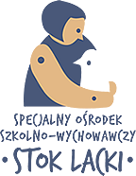

Specjalny Ośrodek
Szkolno-Wychowawczy
w Stoku Lackim
zaprasza do udziału w VIII Konkursie Plastycznym



pt. „Niebieskie okno na świat”

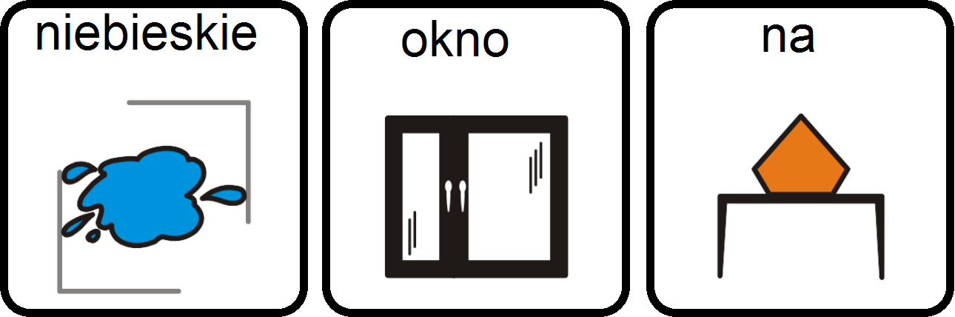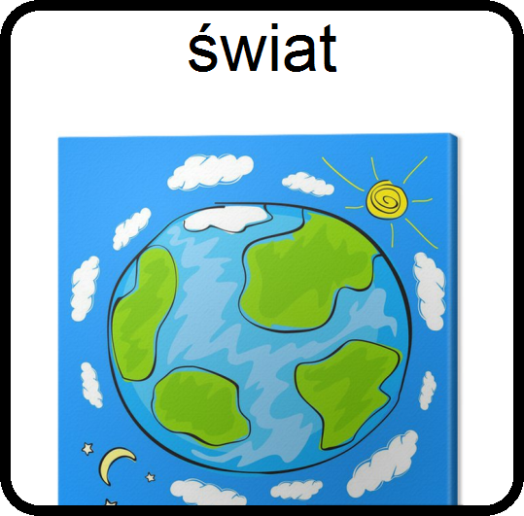

Regulamin konkursu

1. Temat konkursu: „Niebieskie okno na świat”
Temat tegorocznego konkursu jest dowolny, a inspiracją do wykonania pracy powinna być przyroda. Zadaniem uczestników jest przygotowanie pracy plastycznej w kolorze niebieskim. Jest to znak solidarności z osobami dotkniętymi autyzmem.
2. Cel konkursu:
Propagowanie wśród dzieci różnych technik plastycznych oraz wyrabianie szczególnej wrażliwości na otaczający świat, w jakim wzrasta najmłodsze pokolenie.
3. Organizatorem konkursu jest: Specjalny Ośrodek Szkolno-Wychowawczy w Stoku Lackim.
4. Konkurs adresowany jest dla dzieci w wieku przedszkolnym, dzieci z niepełnosprawnościami w wieku przedszkolnym, uczniów specjalnych ośrodków szkolno-wychowawczych (szkoła podstawowa).
5. Każda placówka może wysłać na konkurs nie więcej niż 5 prac indywidualnych.
Na konkurs należy nadsyłać prace na adres:
Specjalny Ośrodek Szkolno-Wychowawczy w Stoku Lackim
08-110 Siedlce ul. Pałacowa 1
7. Format pracy A4 i A3 (bez użycia materiałów sypkich). Rozpatrywane będą jedynie prace indywidualne.
8. Każda praca powinna być zaopatrzona z tyłu w metryczkę. Metryczka powinna zawierać: imię i nazwisko dziecka, wiek, nazwę placówki do której uczęszcza dziecko, imię i nazwisko opiekuna dziecka, zgodę na przetwarzanie danych osobowych.
9. Prace na konkurs może zgłaszać: rodzic, opiekun, nauczyciel.
10. Ocenie będą podlegać: pomysł, wykonanie i samodzielność.
11. Termin nadsyłania prac : 31.03.2022r.
12. Komisja wybierze najciekawsze prace. Od decyzji komisji nie ma odwołania.
13. Wyłonienie zwycięzców i ogłoszenie wyników nastąpi w dniu 8.04.2022r.
14. W trosce o bezpieczeństwo i zdrowie uczestników wynikające z rozprzestrzeniającej się w dalszym ciągu pandemii Covid-19 lista laureatów zostanie ogłoszona na stronie internetowej www.soswstoklacki.pl
15. Laureaci konkursu zostaną powiadomieni o wynikach telefonicznie lub mailowo (dyplomy i nagrody zostaną przesłane drogą pocztową).
16. Wszyscy uczestnicy konkursu otrzymają dyplomy za udział w konkursie (pocztą lub e-mailem).
17. Wszystkie prace biorące udział w konkursie przechodzą na własność organizatora.
18. Uczestnik konkursu, składając formularz zgłoszeniowy, wyraża tym samym zgodę na wykorzystanie wizerunku (zdjęcia, nagrania filmowe) w celach informacyjnych
i promocyjnych (w tym w mediach lokalnych) związanych z działalnością Specjalnego Ośrodka Szkolno-Wychowawczego w Stoku Lackim.
19. Uczestnik konkursu, składając formularz zgłoszeniowy, wyraża tym samym zgodę na przetwarzanie danych osobowych na potrzeby konkursu zgodnie z Ustawą o ochronie danych osobowych (Dz. U. Nr. 133 poz. 883 z dnia 29 sierpnia 1997 r.).
20. Wszelkie pytania prosimy kierować pod numer telefonu organizatora konkursu: 602735125.
21. Regulamin wchodzi w życie z dniem ogłoszenia konkursu.
Klauzula informacyjna RODO

1. Administratorem Państwa danych osobowych oraz danych osobowych Państwa dzieci jest Specjalny Ośrodek Szkolno-Wychowawczy w Stoku Lackim, ul. Pałacowa 1, 08-110 Siedlce, NIP: 8211958543, tel.: (025) 631 59 01, e-mail: soswst@poczta.onet.pl
2. Administrator wyznaczył na inspektora ochrony danych Panią Małgorzatę Redosz-Kulicką,
z którą można się kontaktować we wszystkich sprawach dotyczących przetwarzania przez administratora danych osobowych oraz korzystania z praw związanych z przetwarzaniem tych danych, poprzez e-mail: iod.mrk@wp.pl bądź bezpośrednio w siedzibie administratora.
3. Celem przetwarzania Państwa danych osobowych oraz danych osobowych Państwa dzieci podanych w karcie zgłoszeniowej jest organizacja i przeprowadzenie konkursu plastycznego pt. „Niebieskie okno na świat” na podstawie zgód wyrażonych przez Państwa w formie pisemnej. Administrator przetwarza dane osobowe w ściśle określonym, minimalnym zakresie niezbędnym do osiągnięcia celu, o którym mowa powyżej.
4. Państwa dane osobowe nie będą nigdzie przekazywane, zaś dane osobowe laureatów konkursu zostaną opublikowane na stronie administratora, w Tygodniku Siedleckim, Katolickim Radiu Podlasie, stronie internetowej Starostwa Powiatowego w Siedlcach.
5. Państwa dane osobowe oraz dane osobowe Państwa dzieci będą przechowywane przez okres niezbędny do realizacji celu, dla jakiego zostały zebrane, tj. co do zasady przez okres trwania konkursu, a maksymalnie przez okres kolejnych 12 miesięcy od daty ogłoszenia wyników konkursu.
6. Przysługuje Państwu prawo do żądania od administratora dostępu do swoich danych oraz do danych osobowych Państwa dzieci, prawo ich sprostowania, usunięcia lub ograniczenia przetwarzania oraz prawo do wniesienia sprzeciwu wobec przetwarzania w określonych prawem przypadkach.
7. W odniesieniu do danych osobowych przetwarzanych na podstawie udzielonej zgody, przysługuje Państwu prawo do cofnięcia zgody w dowolnym momencie, jednakże pozostaje ono bez wpływu na zgodność z prawem przetwarzania, którego dokonano na podstawie zgody przed jej cofnięciem.
8. Przysługuje Państwu prawo wniesienia skargi do organu nadzorczego - Prezesa Urzędu Ochrony Danych Osobowych, gdy uznają Państwo, iż przetwarzanie danych osobowych narusza przepisy prawa.
9. Podanie danych osobowych przetwarzanych przez administratora na podstawie udzielonej zgody jest dobrowolne, jednakże niezbędne do realizacji celu, w jakim udzielono zgody na przetwarzanie.
Konsekwencją niepodania danych osobowych będzie brak możliwości wzięcia udziału w konkursie.
10. Administrator przetwarzając dane osobowe nie korzysta z mechanizmów zautomatyzowanego podejmowania decyzji, w tym profilowania.
11. Administrator informuje, iż w celu zapewnienia bezpieczeństwa stosuje na terenie SOSW
w Stoku Lackim monitoring wizyjny. Nagrania z monitoringu mogą być udostępniane przez administratora uprawnionym organom publicznym i są przechowywane przez okres jednego miesiąca.

Załącznik do regulaminu (należy przykleić na odwrocie pracy, prosimy o wypełnienie karty drukowanymi literami)

VIII KONKURS PLASTYCZNY PT.
„Niebieskie okno na świat”
Karta zgłoszeniowa

Imię i nazwisko dziecka ........................................................................................ wiek ...........
Nazwa Placówki do której uczęszcza dziecko …........................................................................
Imię i nazwisko opiekuna dziecka ...............................................................................................
Telefon kontaktowy/adres e-mailowy do opiekuna ….................................................................
Tytuł, technika pracy…………………………………………………………………………….

Wyrażam zgodę na przetwarzanie przez administratora – Specjalny Ośrodek Szkolno-Wychowawczy w Stoku Lackim wskazanych powyżej na karcie zgłoszenia danych osobowych, w tym na publikację przez administratora wraz z pracą plastyczną danych osobowych dziecka na terenie SOSW, na stronie internetowej SOSW, w mediach lokalnych Tygodniku Siedleckim, Katolickim Radiu Podlasie w celu związanym z organizacją, przeprowadzeniem, promocją konkursu, publikacją zgłoszonych prac oraz nagrodzeniem laureatów konkursu.
Zostałem zapoznany/a z treścią klauzuli informacyjnej administratora, pouczony o przysługujących mi prawach, w tym o prawie cofnięcia zgody w dowolnym momencie.

……………….. ….…………………………..
(data) ( podpis rodzica/opiekuna prawnego)

